COMUNICATO STAMPA
Würth Elektronik eiSos inaugura il nuovo centro di progettazione di qualità a Shenzhen
Potenziale di crescita per ricerca, sviluppo e garanzia di qualità
Waldenburg (Germania)/Shenzhen (Cina), 4 marzo 2019 – Il 20 febbraio 2019 il prof. dott. honoris causa mult. Reinhold Würth, insieme a Xingdong Jia, presidente del "bureau of Industry and Information Technology of Shenzhen“ e rappresentante del governo cinese, ha inaugurato la nuova sede del centro di progettazione di qualità (QDC, Quality Design Center) Würth Elektronik eiSos nella metropoli tecnologica cinese Shenzhen. Il team del centro QDC lavorerà nei settori di garanzia di qualità, ricerca e sviluppo, qualificazione del prodotto, controllo materiali e assistenza post-vendita. Nell'edificio costruito secondo gli standard di energia più moderni e reso attivo in soli sette mesi lavorano attualmente 133 dipendenti. In totale il centro offre posto a 250 dipendenti nella città definita Hightech District Low Carbon City.
Tra i circa 40 partecipanti all'inaugurazione c'erano ospiti d'onore come Reinhold Würth, presidente del Comitato Direttivo del gruppo Würth, Benjamin Würth, membro del Comitato Direttivo, Robert Friedmann, portavoce del gruppo dirigente Würth, Rolf Bauer, membro d'onore del Consiglio del gruppo Würth, come anche i presidenti CEO del gruppo Würth Elektronik eiSos Oliver Konz e Thomas Schrott e il direttore tecnico Alexander Gerfer. Un particolare riconoscimento va al responsabile del progetto Dirk Knorr, Head of Total Quality Management, così come a Yangyang Chen e a Michael Weser, Division Manager QDC Shenzhen, a cui si deve l'ampliamento, il trasferimento e la messa in funzione del centro QDC in tempi record.
Felici della decisione strategica
Un team di dipendenti cinesi locali aveva progettato e diretto l'espansione e la strutturazione del centro QDC. Questo sottolinea l'importanza che la Würth Elektronik eiSos attribuisce ai responsabili locali. Viene inoltre dimostrato il particolare obiettivo dell'azienda di creare condizioni di lavoro motivanti ed adatte alle esigenze del personale. "Con questi locali mettiamo a disposizione del gruppo Würth Elektronik eiSos, nel mercato in crescita della Cina, uffici con ulteriore spazio per più di 100 posti di lavoro, laboratori ultramoderni per il controllo tecnico, un proprio settore ESD ed un grande laboratorio di attendibilità", spiega Dirk Knorr. "Il centro QDC di Shenzhen diventerà uno dei punti nodo più importanti nella nostra rete di servizi internazionali".

Espressione di dinamismo e creatività
Il direttore tecnico del gruppo Würth Elektronik eiSos, Alexander Gerfer, è entusiasta dell'effetto dei nuovi locali: "Il QDC assicura da anni la qualità dei nostri centri di produzione dell'area Asia Pacifico. Con la nuova struttura del centro QDC di Shenzhen non avremo solo spazio per crescere bensì anche aree per ricevere la clientela in una nuova atmosfera che esprime il nostro dinamismo e la nostra creatività. Siamo molto di più che un produttore di componenti, mettiamo infatti in azione tecnologie e promuoviamo con le nostre ricerche e sviluppi ad esempio i settori di Power Management, optoelettronica e eMobility. Siamo attivi a livello globale e con il nostro team altamente motivato siamo presenti localmente per la nostra clientela: ecco perché disponiamo di questi nuovi locali moderni in cui possiamo, ad esempio, offrire dei seminari ai nostri clienti".
Consociate sotto un unico tetto
Il centro QDC è allo stesso tempo la nuova sede del gruppo Würth Elektronik CBT Asia Production. Da qui infatti il produttore di circuiti stampati della città di Niedernhall ha il controllo su una rete di commissionari che supportano i suoi prodotti tedeschi nelle produzioni di massa. Würth Elektronik CBT potrà quindi anche utilizzare il laboratorio QDC per il controllo di qualità.

Immagini disponibili
Le seguenti immagini possono essere scaricate da internet e stampate: http://www.htcm.de/kk/wuerth
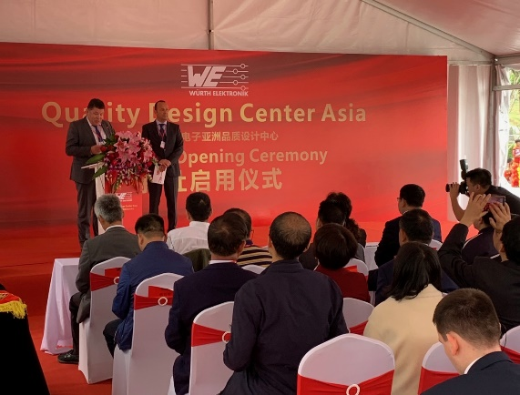  Foto di: Würth Elektronik eiSos  Oliver Konz (a sinistra) e Thomas Schrott, CEO del gruppo Würth Elektronik eiSos, all'inaugurazione del Quality Design Centers (QDC) nella metropoli tecnologica cinese Shenzhen. | 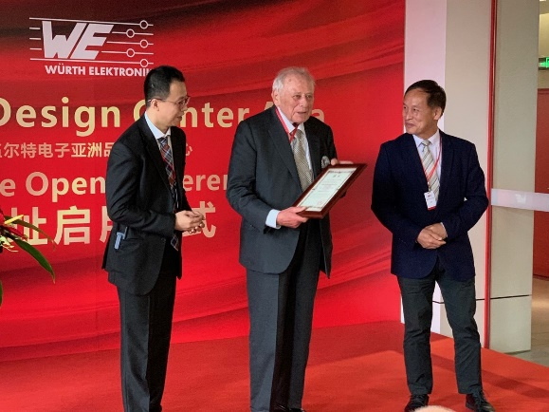  Foto di: Würth Elektronik eiSos  Yangyang Chen, Division Manager QDC Shenzhen (a sinistra) e Mr. Gang Xu, vicepresidente dell'università di tecnologie di Shenzhen (a destra) con il prof. dott. honoris causa mult. Reinhold Würth (al centro), presidente del Comitato Direttivo del gruppo Würth, che riceve il professore d'onore dell'università di tecnologie di Shenzhen.
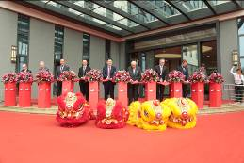  Foto di: Würth Elektronik eiSos  Il taglio del nastro rosso all'apertura del centro QDC.  (da sin. a destra: Alexander Gerfer, direttore tecnico del gruppo Würth Elektronik eiSos; Rolf Bauer, membro d'onore del Consiglio del gruppo Würth; Thomas Schrott, presidente CEO del gruppo Würth Elektronik eiSos; Yangyang Chen, Division Manager QDC Shenzhen; Xingdong Jia, presidente del "Bureau of Industry and Information Technology of Shenzhen" in rappresentanza del governo cinese; il prof. dott. h. c. mult. Reinhold Würth, presidente del Comitato Direttivo del gruppo Würth; Robert Friedmann, portavoce del gruppo dirigente Würth; Benjamin Würth, membro del comitato direttivo del gruppo Würth; Oliver Konz, presidente CEO del gruppo Würth Elektronik eiSos) | 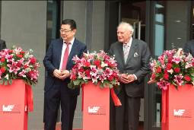  Foto di: Würth Elektronik eiSos  Xingdong Jia, presidente del "Bureau of Industry and Information Technology of Shenzhen“ in rappresentanza del governo cinese (a sinistra) e il prof. dott.h.c. mult. Reinhold Würth, presidente del Comitato Direttivo del gruppo Würth
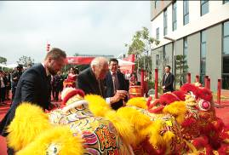Foto di: Würth Elektronik eiSos  Da sin. a destra: Benjamin Würth, membro del Comitato Direttivo del gruppo Würth, prof. dott. h. c. mult. Reinhold Würth, presidente del Comitato Direttivo del gruppo Würth, e Xingdong Jia, presidente del "Bureau of Industry and Information Technology of Shenzhen" in rappresentanza del governo cinese, dipingono gli occhi di un leone secondo la tradizione cinese di una cerimonia simbolica di apertura. |  | 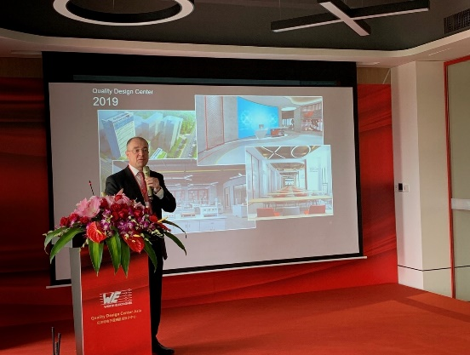  Foto di: Würth Elektronik eiSos  Alexander Gerfer, direttore tecnico del gruppo Würth Elektronik eiSos

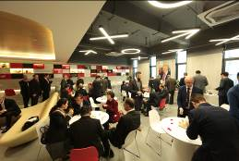Foto di: Würth Elektronik eiSos  Uno sguardo ai locali del centro Quality Design Center (QDC) | 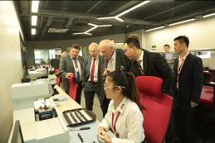Foto di: Würth Elektronik eiSos  La visita ai locali moderni

Informazioni sul Würth Elektronik eiSos
La società Würth Elektronik eiSos GmbH & Co. KG è produttrice di componenti elettronici ed elettromeccanici per il settore dell'elettronica.
L'azienda offre attualmente impiego a 8300 dipendenti e nel 2018 ha registrato un fatturato di 848 milioni di Euro. Il gruppo Würth Elektronik eiSos è uno dei maggiori produttori europei di componenti passivi, attivo in 50 Paesi, con stabilimenti in Europa, Asia e America settentrionale che riforniscono una clientela sempre crescente a livello mondiale.
La gamma di prodotti comprende componenti per la compatibilità elettromagnetica (CEM), induttori, trasduttori, componenti HF, varistori, condensatori, resistenze, quarzi, oscillatori, moduli d'alimentazione, trasformatori di energia wireless, LED, sensori, connettori, elementi per la fornitura di corrente, tasti e interruttori, tecniche di connessione, portafusibili e soluzioni per la trasmissione di dati wireless.
Con la partnership tecnologica con la squadra di Formula E Audi ABT Schaeffler ed il suo forte supporto alle corse della Formula E, il gruppo imprenditoriale mostra la sua forza innovativa nel settore della mobilità elettrica (www.we-speed-up-the-future.com).
Würth Elektronik eiSos fa parte del gruppo Würth, leader mondiale nelle tecniche di montaggio e di fissaggio.
Würth Elektronik: more than you expect!
Per ulteriori informazioni consultare il sito www.we-online.com

Per ulteriori informazioni:  Würth Elektronik eiSos GmbH & Co. KG  Sarah Hurst  Max-Eyth-Strasse 1  74638 Waldenburg  Germania  Telefono: +49 7942 945-5186  E-Mail: sarah.hurst@we-online.de  www.we-online.de | Contatto per la stampa:  HighTech communications GmbH  Brigitte Basilio  Brunhamstrasse 21  81249 München  Germania  Telefono: +49 89 500778-20  Fax: +49 89 500778-77  E-Mail: b.basilio@htcm.de  www.htcm.de

